Пам’ятка
Загальні вимоги до оформлення тез.
Для позначення інтервалу значень ставлять: три крапки.
Позначення фізичних величин не можна відривати від цифрової форми значення цих величин, тобто не можна переносити в наступний рядок для цього використовують «нерозривний пробіл» (поєднання клавіш shift+ctrl+пробіл).
Календарну дату треба виражати роком, місяцем та днем місяця: 1997-03-14.
Вимоги та рекомендації до файлу з тезами.
Файл не повинен містити зайвих знаків та недрукованих символів. Для цього необхідно в меню включити режим недрукованих символів( 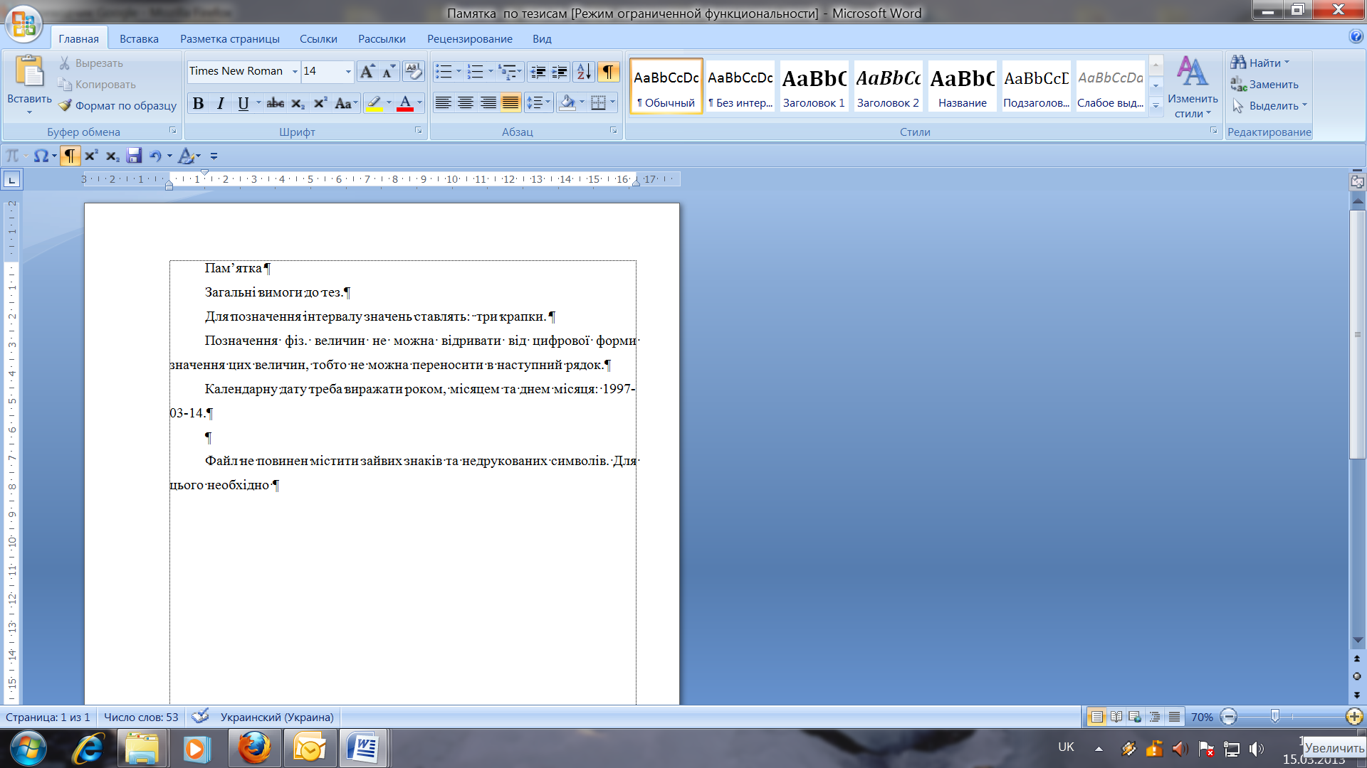) та видалити усі зайві символи.
Файл факультету називають по скороченій назві.
У наданому Вам файлі приведені приклади вживаних у тезах видів подання матеріалу: текст тез, малюнки, формули та таблиці на трьох мовах (українська, англійська та німецька). Приклади на зайвих мовах видаляються. Приклад зроблено з дотриманням усіх вимог. Різні види матеріалу виконано у вигляді різних стилів.
Перелік стилів наступний ( для матеріалу українською мовою)
Назва стилю | Вид матеріалу
УДК | УДК
Автори укр. | П.І.Б. авторів тез
Посада авторів | Посади авторів тез
Назва тез укр. | Назва тез
Текст тез укр. | Текстовий матеріал тез
Рисунок укр. | Рисунки та під рисунковий текст
Формула | Формули
Форм.текст.укр. | Розшифровка формул, під формульний текст
Назва табл.укр. | Назва таблиці
Текст табл. укр. | Вміст таблиці
Література | Заголовок «Список використаної літератури»
Текст тез укр. | Вміст списку використаної літератури

Стилі у англійській та німецьких мовах мають аналогічну назву з позначенням мови на прикінці.
Якщо у тезах відсутня одна з форм подання матеріалів то її видаляють.
При необхідності шаблон копіюють, при цьому обирають параметри вставки «Сохранить исходное форматирование».
Матеріал вставляють у файл по частинам окремо ( УДК, П.І.Б. авторів, Назва тез, і т.і.) при цьому необхідно у параметрах вставки вибирати «Сохранить стили конечного фрагмента». Або після того як вставити весь матеріал призначати кожній частині окремо стиль який повинен бути. Підменю «Стиль» знаходиться у меню «Формат» ( MS Office 2003) або у Головному меню ( MS Office 2007).

